**温度温标**



日期： 时间： 姓名：

Date: Time: Name:

初露锋芒

**孟母断机**

孟子早年家境贫寒，相传孟母仉氏靠纺线织布维持生活。孟子到学馆学习了一段时间后，开始的新鲜劲头过去了，贪玩的本性难移，有时就逃学，对母亲谎称是找丢失的东西。

有一次孟子又早早地跑回了家，孟母正在织布，知道他又逃学了。孟母仉氏把孟子叫到跟前，把织了一半的布全部割断。孟子问为什么要这样，孟母回答说：“子之废学，若吾断斯织也！”，教育孟轲，学习就像织布，靠一丝一线长期的积累，只有持之以恒，坚持不懈，才能获得渊博的知识，才能成才，不可半途而废。逃学就如同断机，线断了，布就织不成了，常常逃学，必然学无所成。

孟轲从此勤学苦读，没有辜负母亲的期望，终于成了一位伟大的思想家和教育家。

|  |  |
| --- | --- |
| **学习目标&**  **重难点** | 1、理解温度的概念，摄氏温度的标度方法，了解生活环境中常见温度值；  2、了解温度计的工作原理，掌握温度计的使用方法，会用温度计测量物体的温度。  3、知道扩散现象说明分子永不停息地做无规则运动；扩散现象可在固体、液体、气体中发生； 4、知道物体内部大量分子的无规则运动叫分子热运动，温度的高低是物体分子热运动激烈程度的标志； 5、知道分子间存在着作用力，能用分子热运动的知识解释有关现象，设计并解决有关问题。 |
| 1. 温度计的使用方法 2. 扩散现象 |

 根深蒂固

**知识点一、温度**

1、温度：物理学中通常把物体的冷热程度叫做温度。

2、温标：为了准确的测量物体的温度而确立的一个标准叫做温标。

3、摄氏温标：

（1）单位：摄氏度，符号℃，读作摄氏度。

（2）摄氏度的规定：在一个标准大气压下冰水混合物的温度是0℃，沸水的温度是100℃，0℃和100℃之间分成100等份，每一等份表示1摄氏度。

**知识点诠释：**

1、华氏温标（F）：华氏温标是由德国物理学家华伦海特（Fahrenheit）在1714年制定的。

2、热力学温标（ K）：热力学温标是英国科学家开尔文（Kelvin）于1848年建立的。国际单位之中采用的温标是热力学温标，单位是开尔文，简称开，符号是K。热力学标T和摄氏温度t的关系是：T=（t+273.15）K。

3、我国最低气温约为“—52℃”，读作“负五十二摄氏度”或“零下五十二摄氏度”。

4、要特别注意摄氏温度的写法(30℃)与读法(三十摄氏度)，不能写成“30C”或读成“摄氏三十度”，以免与别的温标混淆。

**知识点二、温度计**

1、用途：测量物体温度的仪器。

2、原理：常用温度计是根据液体热胀冷缩的性质制成的。

3、构造：玻璃外壳、玻璃泡、玻璃管、液体、刻度等。

4、特点：常用液体温度计的内径是粗细均匀的，温度计的分度值设计的越小，温度计的灵敏度越高。

5、常用温度计：

（1）体温计：量程为35℃—42℃，分度值为0.1℃，所装液体为水银。

（2）指针式温度计：根据两种金属的热膨胀程度不同，双金属片发生弯曲旋转，带动指针沿刻度盘转动。

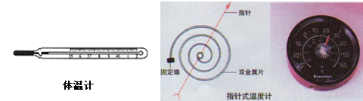

（3） 其它常用温度计：

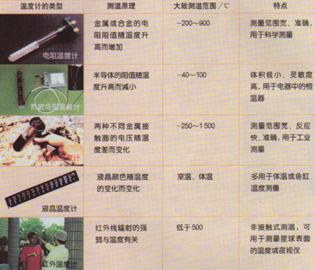

**知识点三、温度计的使用**

1、温度计：

（1）使用前：①观察它的量程；②认清分度值。

（2）使用时：

①放：温度计的玻璃泡全部浸入被测液体中，不要碰到容器底或容器壁。  
②看：视线要与温度计中液柱的上表面相平。

③读：温度计玻璃泡浸入被测液体后要稍侯一会儿，待温度计的示数稳定后再读数；读数时温度计的玻璃泡继续留在液体中。

④记：记录结果必须带单位，用负号表示零下温度。

2、体温计：

（1）结构特点：玻璃泡和直玻璃管之间有一段非常细的缩口。

（2）体温计离开人体后缩口处的水银断开，直玻璃管内的水银不会退回玻璃泡内，这样体温计离开人体后仍然表示人体的温度。但是每次使用之前，将缩口上方的水银甩到玻璃泡中（其他温度计不用甩），消毒后才能进行测量。

**知识点诠释：**

1、估计待测液体温度，以选择合适的温度计。

2、对刻度模糊的温度计和刻度不标准的温度计，根据它们的读数或水银柱的变化来确定正确的温度比较困难，可采用标准点法来确定正确的温度。其步骤为：  
（1）确定标准点及其对应的两个实际温度；  
（2）写出两标准点之间的格数变化或长度变化及与其对应的实际温度的变化；  
（3）写出待求点与其中一个标准点之间的格数变化或长度变化及与其对应的待求温度与一个实际温度的变化；  
（4）利用温度变化与格数变化或长度变化之比相等列出比例式；  
（5）根据题意求解。

**知识点四、物质是由分子组成的**

任何一个物体都是由大量的分子组成的，分子数目是巨大的，而分子体积是很小的。

**知识点五、扩散现象**

不同物质相互接触时，彼此进入对方的现象叫扩散。

**知识点诠释：**   
 1、条件：①不同的物质；②互相接触。

2、影响扩散快慢的主要因素：

（1）物质的温度：温度越高，扩散越快。

（2）物质的种类：气体之间的扩散最快，其次是液体，固体之间的扩散最慢。

3、扩散现象说明了：

（1）一切物质的分子都在不停地做无规则运动。

（2）分子之间有间隙。

4、扩散现象是反映分子的无规则运动的。而灰尘颗粒、大雾中的微粒及烟尘中的微粒等肉眼能观察到的分子聚合体在外力下的机械运动，都不是扩散现象。

5、分子的热运动

物体内部大量分子的无规则运动叫做分子热运动。温度的高低是物体内分子热运动激烈程度的标志。温度越高，分子热运动越快，扩散越快。  
　　例如，炒菜时，老远就能闻到菜的香味，当菜冷下来后，香味就逐渐减少了。

**知识点六、分子间的作用力**

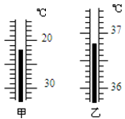分子间相互作用的引力和斥力是同时存在的，它们的大小与分子间的距离有关。分子间距离r=r0(r0为分子处于平衡位置时的距离)时引力和斥力大小相等；在r<r0时斥力和引力都增大，但斥力增大得快，所用分子力表现为斥力；在r>r0时斥力和引力都减小，但斥力减小得快，分子力表现为引力；在r>10r0时斥力和引力都变得非常微弱，此时分子力可忽略不计。

**知识点诠释：**   
 分子间存在引力和斥力，但这种力只有在距离很小才比较显著。当两个分子间距大于10倍分子的限度时，引力和斥力就不大了。打碎的玻璃不能吸引在一起，是因为两块玻璃碎片不可能相距很近，无法达到引力明显的距离，所以不能吸引在一起。电焊、气焊钢板时，用高温加热钢板，使钢熔化为钢水，钢水中的分子可以自由运动相互靠近，靠引力集结在一起。当钢水冷却凝结为钢块时，原来分离的钢板就被“焊接”在一起。

 枝繁叶茂

【例1】如图是用常用温度计测量两个物体的温度示数，它们分别是：甲： ℃，乙： ℃。

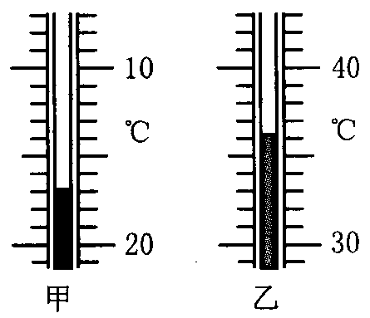**举一反三**：  
【变式】如图所示温度计的示数：甲温度计是 ℃，乙温度计是 ℃，两温度计的示数相差 ℃。

【例2】 两支没有甩过的体温计的读数都是39℃，经过消毒后直接用来测量体温是36 ℃和40 ℃的两个病人，则这两支温度计的读数分别是（ ）

A、36 ℃和40 ℃ B、40 ℃和40 ℃ C、39 ℃和40 ℃ D、39 ℃和39 ℃

**举一反三**：  
【变式】普通温度计是用来测量物体温度的，它是利用 的原理制成的。如图所示，体温计的示数是 ℃。一个粗心的护士没有将水银柱甩下，而直接用它去测量体温是37℃的病人的体温，则该温度计的读数是 ℃。

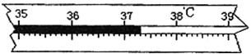

【例3】一支温度计标度不准确，但刻度分布均匀。用此温度计测冰水混合物的温度时，示数为5℃；插入沸水时，示数为95℃。

（1）用此温度计测某液体温度时，示数为23℃，则实际温度为多少？

（2）如果当时室内气温为25℃，此温度计上示数该为多大？

（3）若测某一液体的温度时，温度计的示数恰好与实际温度相同，此时的温度是多少？

**举一反三**：  
【变式】一支刻度均匀，但读数不准的温度计。在测标准大气压下的沸水温度时，示数为96℃，在测一杯热水的温度时，其示数与热水的真实温度50℃恰好相等．若用此温度计去测量冰水混合物的温度时，则示数是（　　）

A．O℃ B．2℃ C．4℃ D．6℃

【例4】两支内径粗细不同，下端玻璃泡内水银量相等的合格温度计，同时插入同一杯热水中，水银柱上升的高度和温度示数分别是（　　）

A．上升高度一样，示数相等 B．内径细的升得高，它的示数亦大

C．内径粗的升得低，但两支温度计的示数相同 D．内径粗的升得高示数也大

**举一反三**：  
【变式】实验室常用的是酒精温度计，它的下端是 ，上面连着一根内径很细的 ，当温度稍有变化时，细管内酒精面的 就会有变化。

【例5】甲、乙、丙三幅图中，能形象地描述气态物质分子排列方式的是（　　）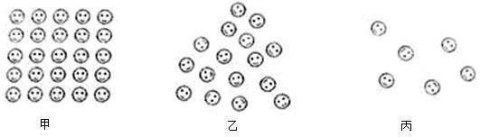

甲．分子排列规则，就像坐在座位上的学生。

乙．分子可以移动，像课间教室中的学生。

丙．分子几乎不受力的作用，就像操场上乱跑的学生。

A．甲 B．乙 C．丙 D．乙和丙

【例6】下列现象中能用分子热运动知识解释的是（　　）

A．春天，柳絮飞扬 B．夏天，雷雨阵阵 C．秋天，丹桂飘香 D．冬天，雪花漫天

举一反三：

【变式】下列现象中，能够说明物体的分子在不停的做无规则运动的是（　　）

A．水从高处流向低处 B．在一杯白开水中放一些盐，不久整杯水都变咸了

C．放在空气中的铁器过一段时间生锈了 D．房间几天不打扫就会有一层灰尘

【例7】“破镜”不能“重圆”的原因是（　　）

A．分子间的作用力因玻璃被打碎而消失

B．玻璃表面太光滑

C．玻璃的分子间只有斥力没有引力

D．玻璃碎片间的距离太大，大于分子间发生相互吸引的距离

举一反三：

【变式】能够说明分子间存在引力的现象是（　　）

A．用绸布摩擦过玻璃棒吸引小纸屑 B．铅笔很难被拉断

C．将橡皮吸盘紧压在玻璃上，很难被拉开 D．磁体能吸铁

【例8】把1升酒精倒入容器中，再把2升水也倒入这个容器中并进行充分混合，发现混合后的总体积小于3升，请解释这个现象。

举一反三：

【变式】以下说法中不能说明分子间存在间隙的是（　　）

A．海棉能吸水 B．物体热胀冷缩

C．酒精和水混合后总体积减小 D．粉笔能吸水

【例9】刘方学习了分子动理论的知识后，知道了分子动理论的内容为：

A、物体是由大量的分子组成； B、分子都在不停地做无规则运动；

C、分子间存在着引力和斥力。

于是他准备了一个实验如图所示：把一块表面很干净的玻璃板挂在弹簧测力计下面，使玻璃板刚好和水面接触，再慢慢地提起弹簧测力计，那么你看到这里时，请提出你的猜想。

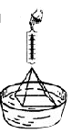

刘方可能是要验证上述分子动理论的内容 （填序号）。

可能看到的现象是： 。

结论是： 。

 瓜熟蒂落

**一、选择**

1. 以下温度中最接近23℃的是( )

A．让人感受温暖而舒适的房间温度 B．健康成年人的体温

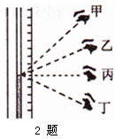C．北京市冬季最冷的室外温度 D．冰水混合物的温度

2.如图所示，读取温度计示数的方法中，正确的是（　　）

A．甲 B．乙 C．丙 D．丁

3. (多选)中国首个南极内陆考察站——“中国南极昆仑站”于2009年1月27日胜利建成,如图所示,南极的最低气温大约是－89.2℃,读作（ ）

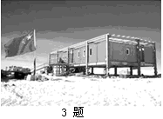

A.负89.2度 B.零下89.2度 C.负89.2摄氏度 D.零下89.2摄氏度

4. 在使用温度计测量液体的温度时，下面方法中错误的是（　　）

A．所测的温度不能超过温度计的最大刻度值

B．温度计的玻璃泡全部浸入被测的液体中，不要碰到容器底和容器壁

C．温度计玻璃泡浸入液体后要稍过一段时间，待温度计的示数稳定后再读数

D．为方便读数，应将温度计从液体中拿出来靠近眼睛，视线与液柱的上表面相平

5. 一支体温计示数是38 ℃,若粗心的护士仅消毒后就直接用它去测量甲、乙两个病人的体温,体温计的示数先后分别是38 ℃和39 ℃,则下列判断正确的是（ ）

A.甲的体温是38 ℃,乙的体温是39 ℃

B.甲的体温低于38 ℃,乙的体温是39 ℃

C.甲的体温不高于38 ℃,乙的体温是39 ℃

D.因为体温计使用前没有向下甩,所以甲、乙两人的体温无法确定

6. 我国北方冬天，河流会结上厚厚的一层冰，冰的温度有时低达-40℃，假如在-40℃的冰下有流动的河水，如果气压为一个标准大气压，那么水与冰交界处的温度是（　　）

A．4℃ B．0℃ C．-40℃ D．略高于-40℃

**二、填空**

7. 温度是表示物体 的物理量，常用温度计是根据液体 的性质制成的。

8. 以摄氏度为单位的温度计是把 的温度规定为0摄氏度，把1标准大气压下 的温度规定为100摄氏度。

9. 医用温度计也叫 ，它的刻度范围是 ，分度值是 。

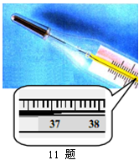10. 两个温度计玻璃泡的容积相同，测量范围相同，玻璃管的内径大小不同。用它们测量同一液体的温度，内径 的精度高。

11.人们在日常生活中使用的温度计，是根据液体 的规律来测量温度的。如图是某人测量体温计的示数，则他的体温是 ℃。

12. 有一支刻度均匀的温度计，在冰水混合物中示数是4℃，在1标准大气压的沸水中示数是96℃。当它的示数是29℃时，实际温度是 ℃。

**三、解答题**

13. 使用温度计测量液体的温度

（1）如图甲所示，正确使用温度计的是 ；

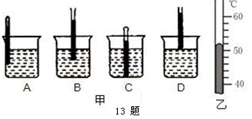

（2）当温度计正确使用时测量液体的温度，如图中的乙所示，则此时温度是 。

14. 使用温度计测液体温度应注意的事项是：

(1)被测液体温度不得超过温度计的________；

(2)测量液体温度时，要使温度计的玻璃泡________在被测液体中，待温度计的示数________后再读数；

(3)读数时温度计的玻璃泡要继续留在________，且视线应与温度计中液柱的上表面________。